LÝ THUYẾT SINH HỌC 12: ĐỘT BIẾN SỐ LƯỢNG NHIỄM SẮC THỂ
I. LỆCH BỘI (dị bội)
1. Khái niệm và phân loại
- ĐB lệch bội là những biến đổi về số lượng NST xảy ra ở 1 hay vài cặp NST.
- Ở sinh vật lưỡng bội, ĐB lệch bội thường gặp 4 dạng chính:
- Thể không (2n – 2): tế bào lưỡng bội bị mất 1 cặp NST nào đó.
- Thể một (2n – 1): tế bào lưỡng bội bị mất 1 NST của 1 cặp NST nào đó.
- Thể ba (2n + 1): tế bào lưỡng bội thêm 1 NST vào 1 cặp NST nào đó.
- Thể bốn (2n + 2): tế bào lưỡng bội thêm 2 NST vào 1 cặp NST nào đó.
- Dạng đặc biệt: (2n +1 +1) là thể ba kép do có 2 thể 3 ở 2 cặp NST khác nhau trong cùng 1 tế bào
2. Nguyên nhân và cơ chế phát sinh
- Do các tác nhân lí hóa của môi trường trong hoặc bên ngoài cơ thể làm rối loạn sự phân li bình thường của một hoặc 1 số cặp NST.
- Do thoi vô sắc không hình thành nên 1 hoặc 1 và cặp NST không thể phân li trong quá trình giảm phân tạo thành giao tử bất thường, giao tử này kết hợp với các giao tử bình thường hoặc không bình thường khác trong thụ tinh tạo thành đột biến dị bội
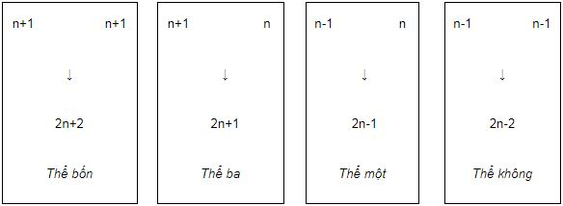
- Một cá thể của loài có thể gặp nhiều trường hợp dị bội khác nhau, vì hiện tượng dị bội ở mỗi cặp NST khác nhau sẽ cho kiểu hình hoàn toàn khác nhau. Ví dụ: một loài có bộ NST 2n = 14 tức là có 7 cặp NST khác nhau như vậy cá thể này có thể có 7 trường hợp thể ba hoàn toàn khác nhau.
3. Hậu quả và ý nghĩa
- Sự tăng hay giảm số lượng của 1 hay vài cặp NST → làm mất cân bằng toàn hệ gen → cơ thể không sống được hay giảm sức sống, giảm khả năng sinh sản.
- Đối với tiến hóa: cung cấp nguyên liệu cho quá trình tiến hóa.
- Đối với chọn giống: có thể sử dụng các thể không để đưa các NST theo ý muốn vào cây lai.
- Đối với nghiên cứu di truyền học: sử dụng các lệch bội để xác định vị trí của gen trên NST.
Ví dụ một số bệnh do lệch bội ở người:
Hội chứng down (thể ba cặp NST 21), (2n+1) = 47NST
Claiphenter (thể ba cặp giới tính XXY), (2n+1) = 47NST
Siêu nữ (XXX), (2n+1) = 47NST
Tocnơ (thể một cặp giới tính XO) → ( 2n-1) = 45NST
II. ĐA BỘI
1. Khái niệm và cơ chế phát sinh tự đa bội
- Đa bội thể là cơ thể mà trong tế bào chứa nhiều hơn 2 lần số NST đơn bội. (3n, 4n, 5n, 6n…)
- Cơ chế hình thành là do sự không phân li của tất cả các cặp NST trong phân bào. Thường do hóa chấtcosixin gây cản trở sự hình thành thoi vô sắc
Tự đa bội: là tăng số NST đơn bội của cùng một loài lên số nguyên lần (nhiều hơn 2). Ta có: tự đa bội chẵn: 4n, 6n, 8n,… và tự đa bội lẻ: 3n, 5n, 7n,…
+ Cơ chế phát sinh đa bội chẵn: trong giảm phân NST tự nhân đôi nhưng không hình thành thoi vô sắc àtạo giao tử 2n, khi thụ tinh giao tử 2n + giao tử 2n tạo thành hợp tử 4n.
+ Thể đa bội chẵn này có số lượng NST tăng gấp nhiều lần nên quá trình sinh tổng hợp các chất diễn ra mạnh mẽ à tế bào to, sinh trưởng tốt. Thể đa bội thường được ứng dụng trong trồng trọt để thu sản phẩm từ cơ quan sinh dưỡng ví dụ: nho tứ bội, dâu, táo...
+ Cơ chế phát sinh đa bội lẻ: trong giảm phân NST tự nhân đôi nhưng không hình thành thoi vô sắc → tạo giao tử 2n. khi thụ tinh giao tử 2n + giao tử bình thường n tạo thành hợp tử 3n. Thể đa bội lẻ không có khả năng sinh giao tử bình thường nên các thể đa bội lẻ là bất thụ. Người ta ứng dụng điều này để tạo các giống cây trồng cho quả to và không hạt (dưa hấu, chuối...)
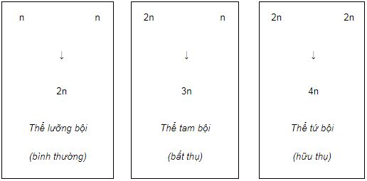
2. Khái niệm và cơ chế phát sinh thể dị bội
- Dị đa bội: là hiện tượng cả 2 bộ NST đơn bội của 2 loài khác nhau cùng tồn tại trong 1 tế bào.
- Song nhị bội thể: là hiện tượng cả 2 bộ NST lưỡng bội của 2 loài khác nhau cùng tồn tại trong 1 tế bào.
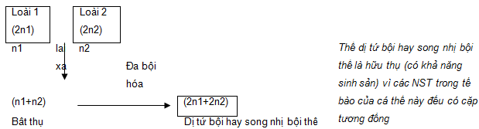
3. Hậu quả và vai trò của đột biến đa bội
- Đột biến đa bội có ý nghĩa đối với tiến hóa và chọn giống thực vật vì nó góp phần hình thành loài mới
- Thể đa bội ở động vật thường ít gặp vì dễ gây chết.

